V 2 – Oxidation von Farbstoffen mit O₂
Farbumschläge zeigen deutlich eine Reaktion an. In diesem Fall soll gezeigt werden, dass Sauerstoff bei Farbstoffen zu einer Reaktion führen kann. Somit kann der Versuch auch als Nachweisexperiment ausgelegt werden. Die SuS sollten den Mechanismus von Indikatoren kennen, um den Versuch schneller verstehen zu können.

Gefahrenstoffe
Methylenblau |  |  | H: 302 |  |  | P: 301+312
Rotkohlsaft |  |  | - |  |  | -
Fleckensalz |  |  | H: - |  |  | P: -
 |  |  |  |  |  | 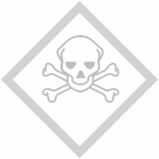 | 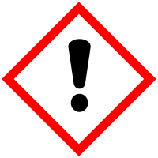 | 

Materialien: Bechergläser (2x 100 mL)
Chemikalien: Methylenblau, Rotkohlsaft, Fleckensalz, dest. Wasser
Durchführung: Wenige mL Indikator werden in ein Becherglas gegeben und mit 20 mL dest. Wasser verdünnt. Daraufhin wird das Fleckensalz in die Indikatorlösung gegeben.
Beobachtung: Methylenblau schlägt von dunkelblau nach blau um, der Rotkohlsaft von blau nach violett. Bei beiden ist eine Blasenbildung zu beobachten.

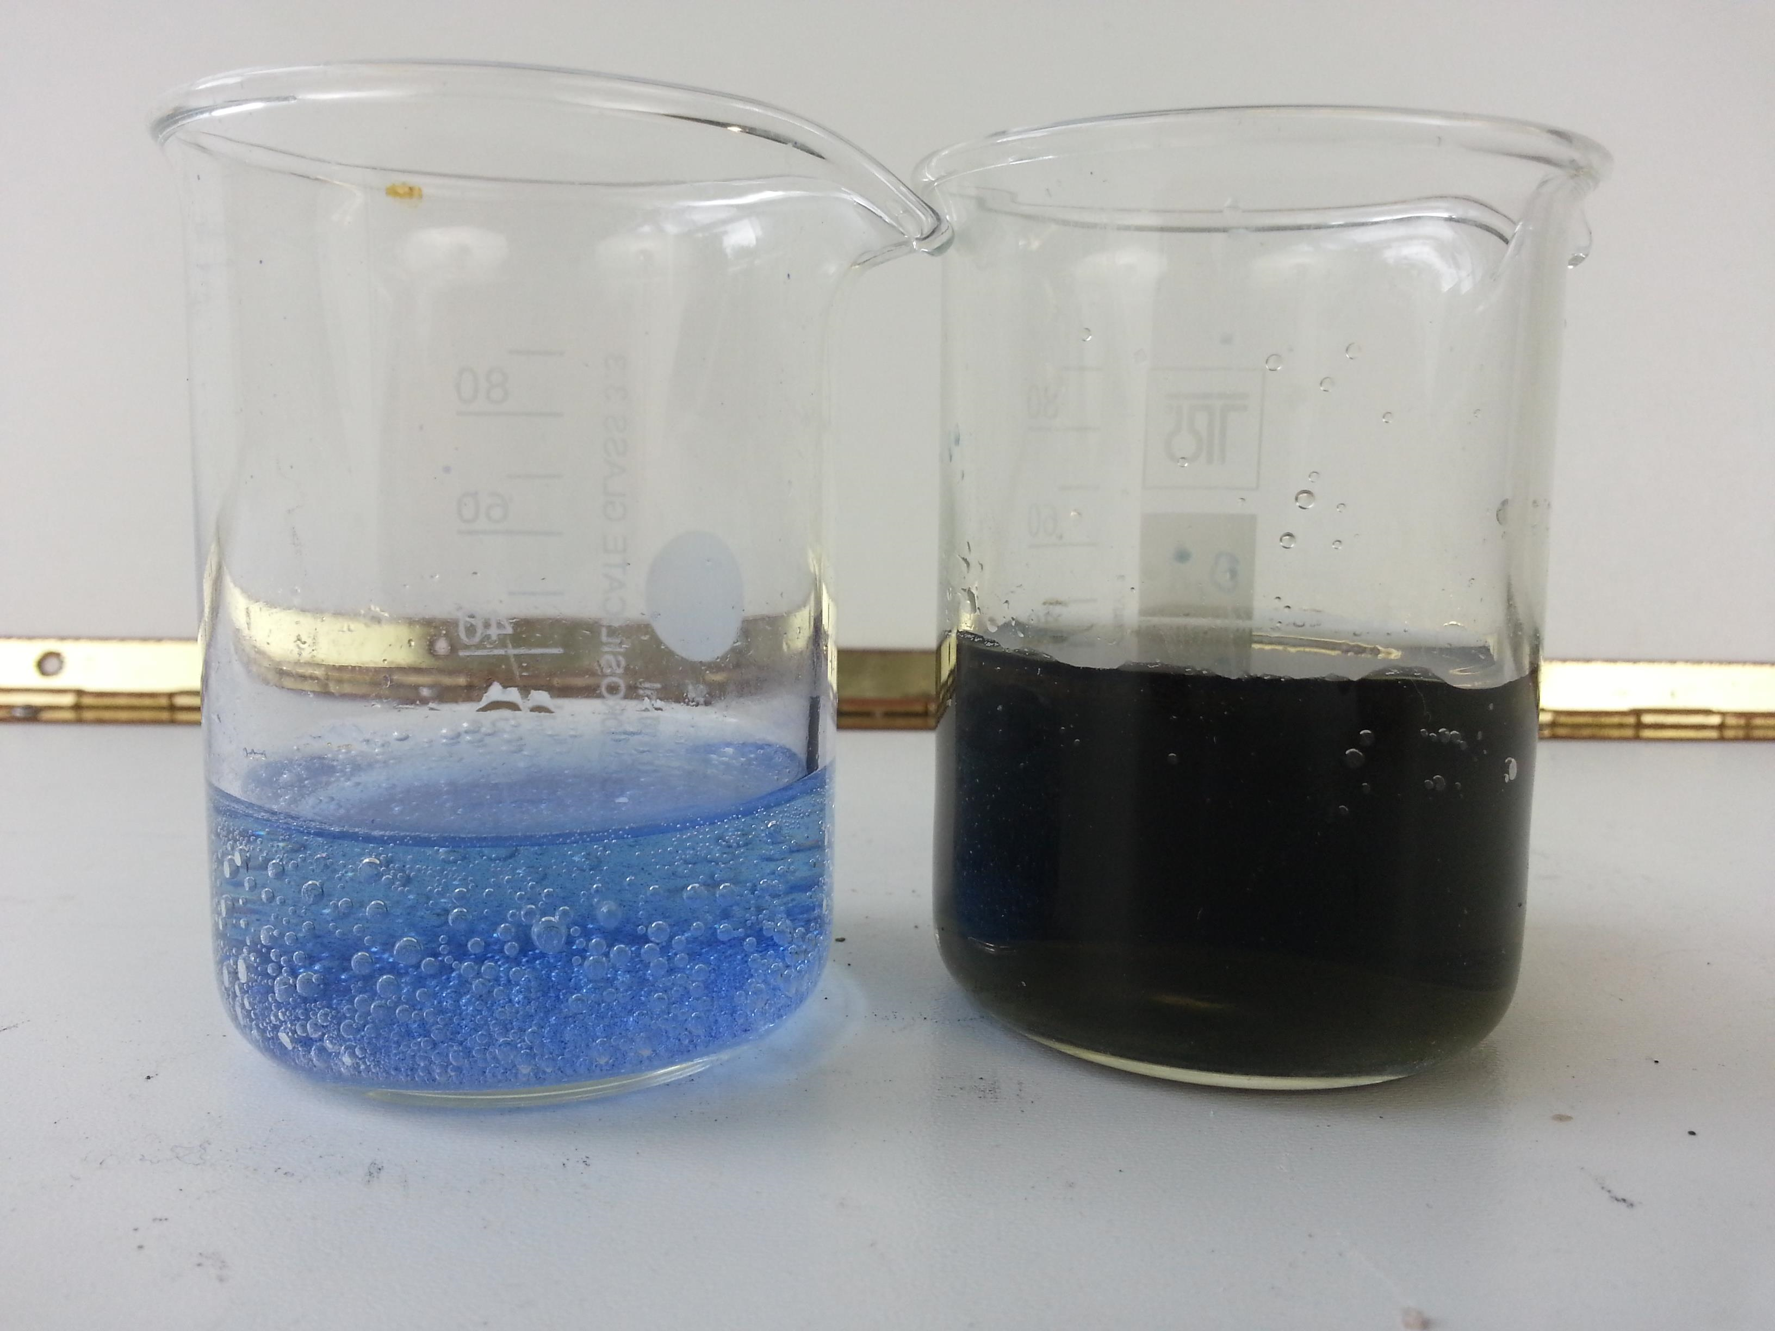
Abb. 2 - links Methylenblau, rechts Rotkohlsaft

Deutung: Methylenblau wird in Anwesenheit von Sauerstoff zum Leukomethylenblau oxidiert, also Sauerstoff hinzugefügt. Dieser Stoff ist eigentlich farblos, was aber auch sehr lange dauert (s. Roter Kasten unten). Somit ist der Farbumschlag recht deutlich. Die Reaktion des Rotkohls verhält sich ähnlich, da hier ebenfalls ein Farbumschlag zu erkennen ist, der zudem schneller stattfindet.
Methylenblau + Sauerstoff → Leukomethylenblau
Rotkohlsaft (Anthocyan)+ Sauerstoff → oxidierter Rotkohlsaft (Chinon)
Entsorgung: Lösungen verdünnen und in den Abfluss gießen.
Literatur: G. Schwedt, Noch mehr Experimente mit Supermarktprodukten, 2003, Wiley-VCH Verlag, S. 181.

Dieser Versuch dauert sehr lange und sollte zu Beginn der Einheit vorgestellt werden, damit die Reaktion vollständig ablaufen kann.

